|  |  |  |  |  |
| --- | --- | --- | --- | --- |
| **実習題目** | **クリップ回路・クランプ回路**  **ダイオードによる論理積回路・論理和回路・否定回路** | | | |
| **実験者氏名** | **番** |  | | |
| **実習年月日** | **（　　　　　　）年（　　　）月（　　　）日（　　　）曜日** | | | |
| **周囲条件** | **天候　　　　　　　　　　　　　　　　　　　　　　室温（　　　　）** | | | |
| **報告書提出日** | **（　　　　）年（　　　）月（　　　）日（　　　）曜日** | |  |  |

ピーククリッパ

ベースクリッパ

リミッタ回路

正クランプ回路

正クランプ回路、直流分付加回路

負クランプ回路

負クランプ回路、直流分付加回路

**出力を書き込め　　　　（**ダイオードによる論理積回路・論理和回路・否定回路）

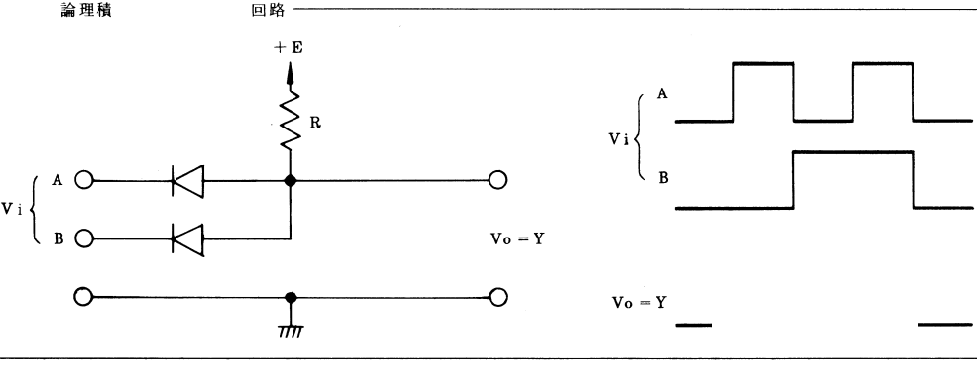

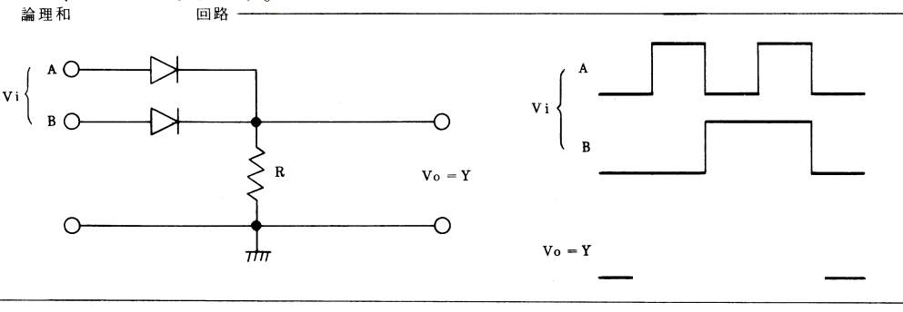

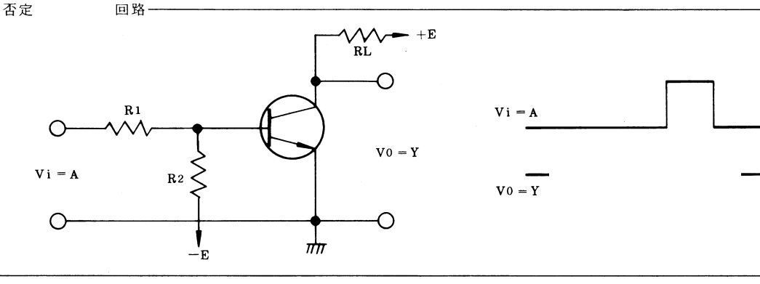

感想